Роговская Татьяна Томовна

дата защиты 21. 12. 2021г.

Тема диссертации: «Диагностика и лечение лимфатических кист у больных раком тела матки», по специальности 3.1.6 – онкология, лучевая терапия, представленная на соискание ученой степени кандидата медицинских наук.

При проведении тайного голосования диссертационный совет в количестве 20 человек – все по специальности 3.1.6 – онкология, лучевая терапия, участвовавших в заседании из 28 человек, входящих в состав совета, проголосовали: за – 20, против - нет, недействительных бюллетеней – нет

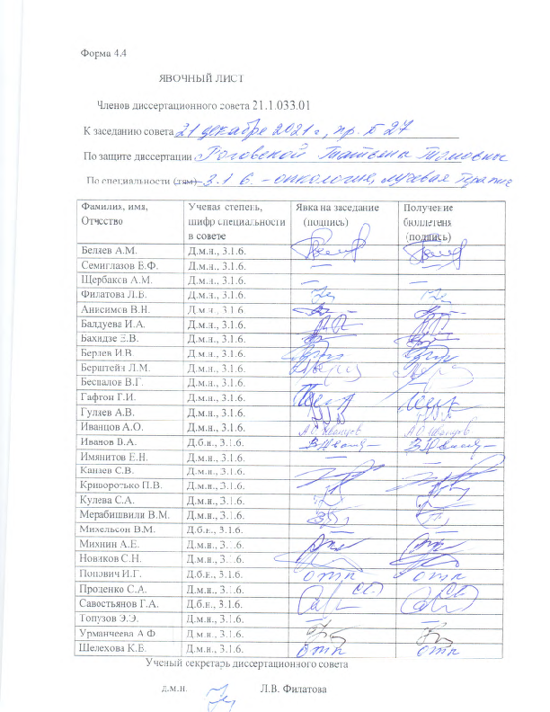

ЗАКЛЮЧЕНИЕ ДИССЕРТАЦИОННОГО СОВЕТА 21.1.033.01, СОЗДАННОГО НА БАЗЕ ФЕДЕРАЛЬНОГО ГОСУДАРСТВЕННОГО БЮДЖЕТНОГО УЧРЕЖДЕНИЯ «НАЦИОНАЛЬНЫЙ МЕДИЦИНСКИЙ ИССЛЕДОВАТЕЛЬСКИЙ ЦЕНТР ОНКОЛОГИИ ИМЕНИ Н.Н. ПЕТРОВА» МИНИСТЕРСТВА ЗДРАВООХРАНЕНИЯ РОССИЙСКОЙ ФЕДЕРАЦИИ, ПО ДИССЕРТАЦИИ НА СОИСКАНИЕ УЧЕНОЙ СТЕПЕНИ КАНДИДАТА МЕДИЦИНСКИХ НАУК РОГОВСКОЙ ТАТЬЯНЫ ТОМОВНЫ

аттестационное дело №____________
решение диссертационного совета от 21.12.2021 №27

О присуждении Роговской Татьяне Томовне, гражданке Украины, ученой степени кандидата медицинских наук.
Диссертация «Диагностика и лечение лимфатических кист у больных раком тела матки» по специальности 3.1.6. Онкология, лучевая терапия, принята к защите 18.10.2021 протокол №22 диссертационным советом 21.1.033.01, созданным на базе федерального государственного бюджетного учреждения «Национальный медицинский исследовательский центр онкологии имени Н.Н. Петрова» Министерства здравоохранения Российской Федерации (197758, Санкт-Петербург, пос. Песочный, ул. Ленинградская, д. 68. Приказ №105/нк от 11.04.2012).
Соискатель Роговская Татьяна Томовна, дата рождения 06.07.1993, в 2015 году окончила Одесский национальный медицинский университет (Украина) по специальности «Лечебное дело». В 2017 году окончила ординатуру по специальности «Онкология» в ФГБУ «НМИЦ онкологии им. Н.Н. Петрова» Минздрава России. В 2021 году окончила очную аспирантуру в ФГБУ «НМИЦ онкологии им. Н.Н. Петрова» Минздрава России по специальности «Онкология».
Справка № 550 о сдаче кандидатских экзаменов выданы 17.06.2021 в ФГБУ «НМИЦ онкологии им. Н.Н. Петрова» Минздрава России.
Диссертация выполнена в ФГБУ «НМИЦ онкологии им. Н.Н. Петрова» Минздрава России на базе научного отделения онкогинекологии.
Научный руководитель:
- доктор медицинских наук, профессор Берлев Игорь Викторович, ФГБУ «НМИЦ онкологии им. Н.Н. Петрова» Минздрава России, руководитель научного отделения онкогинекологии, заведующий хирургическим онкогинекологическим отделением.

Официальные оппоненты:
- Красильников Сергей Эдуардович, доктор медицинских наук, профессор, федеральное государственное бюджетное учреждение «Национальный медицинский исследовательский центр имени академика Е.Н. Мешалкина» Министерства здравоохранения Российской Федерации, директор института онкологии и нейрохирургии;
- Кедрова Анна Генриховна, доктор медицинских наук, профессор, федеральное государственное бюджетное учреждение «Федеральный научно-клинический центр специализированных видов медицинской помощи и медицинских технологий Федерального медико-биологического агентства», заведующая онкологическим отделением.
Официальные оппоненты дали положительные отзывы на диссертацию.
Ведущая организация федеральное государственное бюджетное учреждение высшего образования «Первый Санкт-Петербургский государственный медицинский университет имени академика И.П. Павлова» Министерства здравоохранения Российской Федерации, в своем положительном отзыве, подписанном доктором медицинских наук Тришкиным Владиславом Андреевичем, профессором кафедры онкологии, указала, что диссертационная работа Роговской Татьяны Томовны является научно-квалификационной работой, в которой содержится решение актуальных научно-практических задач, направленных на снижение частоты формирования лимфатических кист и повышения эффективности их лечения. По своей актуальности, научной новизне, объему выполненных исследований и практической значимости диссертация полностью соответствует требованиям п. 9 «Положения о порядке присуждении ученых степеней», №842 от 24.09.2013 г. (с изменениями от 26.05.2020, №751), утвержденного постановлением Правительства Российской Федерации, предъявляемым к диссертациям на соискание ученой степени кандидата наук, а ее автор, Роговская Татьяна Томовна, заслуживает присуждение ученой степени кандидата медицинских наук по специальности 3.1.6. Онкология, лучевая терапия.
Соискатель имеет 10 опубликованных работ, в том числе по теме диссертации опубликовано 10 работ, из них в рецензируемых научных изданиях – 4.
Основные работы:
- Роговская Т.Т., Сидорук А.А., Мешкова И.Е., Некрасова Е.А., Ибрагимов З.Н., Берлев И.В., Урманчеева А.Ф. Лимфатические кисты после лапароскопических и лапаротомных гистерэктомий с тазовой лимфодиссекцией при раке эндометрия // Вопросы онкологии. – 2017. – Т. 63, №3. - С.445-449. Авторский вклад 80%. В публикации проанализированные первые данные о частоте формирования лимфатических кист у больных раком тела матки, изучены методы диагностики и способы лечения лимфатических кист, показано влияние лапаротомного типа хирургического доступа на образование лимфокист в послеоперационном периоде.
- Берлев И.В., Урманчеева А.Ф., Некрасова Е.А., Ульрих Е.А., Микая Н.А., Сидорук А.А., Ибрагимов З.Н., Трифанов Ю.Н., Роговская Т.Т. Лапароскопическая хирургия в лечении рака эндометрия (Результаты семилетнего клинического опыта НМИЦ онкологии им. Н.Н. Петрова) // Опухоли женской репродуктивной системы. – 2017. – Т.13, №3. – С.73-81. Авторский вклад 60%. В статье представлены результаты лечения больных раком тела матки с использованием лапароскопического доступа. Автором диссертационной работы освящен раздел, посвященный осложнениям хирургического лечения, приведены данные о частоте, особенностях клинического течения и методах лечения лимфатических кист.
- Роговская Т.Т., Берлев И.В. Лимфатические кисты после хирургического лечения онкогинекологических больных: факторы риска, диагностика и лечение // Опухоли женской репродуктивной системы. – 2018. – Т.14, №4. – С.72–79. Авторский вклад 90%. В данной публикации приведён анализ данных отечественных и зарубежных авторов о диагностике, профилактике и лечении лимфатических кист, показана актуальность и степень изученности данной проблемы.
- Роговская Т.Т., Берлев И.В., Сидорук А.А., Яковлева М.Г., Мешкова И.Е., Микая Н.А., Урманчеева А.Ф.. Факторы риска формирования лимфатических кист после гистерэктомий с тазовой лимфoдиссекцией у больных раком тела матки // Профилактическая и клиническая медицина. – 2021. – Т. 80, №3. – С. 58-64. Авторский вклад 80%. В статье представлены результаты анализа факторов риска формирования и показаны особенности клинического проявления симптомных лимфатических кист, установлено, что индекс массы тела <30, лапаротомный тип хирургического доступа, дренирование и перитонизация малого таза значимо влияют на появление лимфатических кист в послеоперационном периоде.
Материалов или отдельных результатов, используемых в диссертации без ссылок на авторов и (или) источников заимствования, нет. Недостоверные сведения об опубликованных соискателем ученой степени работах, в которых изложены основные научные результаты диссертации, отсутствуют.
На автореферат поступило 2 отзыва от:
- доктора медицинских наук Паяниди Юлии Геннадьевны, старшего научного сотрудника онкологического отделения хирургических методов лечения №8 (онкогинекологии) федерального государственного бюджетного учреждения «Национальный медицинский исследовательский центр онкологии имени Н.Н. Блохина» Министерства здравоохранения Российской Федерации.
- доктора медицинских наук Мухтарулиной Светланы Валерьевны, заведующей гинекологическим отделением с химиотерапией научно-исследовательского института урологии и интервенционной радиологии им. Н.А. Лопаткина – филиала федерального государственного бюджетного учреждения «Национальный медицинский исследовательский центр радиологии» Министерства здравоохранения Российской Федерации.
Отзывы положительные, не содержат замечаний.
Выбор официальных оппонентов обосновывается тем, что они являются ведущими специалистами по теме представленной диссертации и дали свое согласие, а ведущей организации – тем, что она является ведущей научной организацией в области онкологии.
Диссертационный совет отмечает, что на основании выполненных соискателем исследований:
- разработан алгоритм ведения больных с лимфтическими кистами, оценена эффективность и даны обоснования выбора применения консервативного или хирургических методов лечения лимфатических кист;
- определены факторы риска значимо влияющие на частоту возникновения лимфатических кист на большой выборке больных раком тела матки;
- оценены особенности клинического течения лимфатических кист в зависимости от их размеров и локализации в малом тазу;
- определены оптимальные сроки и методы инструментальной диагностики лимфатических кист в послеоперационном периоде.
Теоретическая значимость исследования обоснована тем, что:
- изучены факторы риска формирования лимфатических кист;
- доказана целесообразность периоперационного ведения больных раком тела матки без перитонизации малого таза и дренирования забрюшинных пространств.
Значение полученных результатов исследования для практики подтверждается тем, что:
- продемонстрирована необходимость принятия решения в пользу лапароскопического доступа, при планировании хирургического лечения больных раком тела матки;
- установлено, что использование дренажа в послеоперационном ведении больных раком тела матки, как и перитонизация забрюшинных пространств малого таза, увеличивают частоту возникновения лимфатических кист;
- сформулирован алгоритм лечения лимфатических кист с использованием консервативных методов, пункции под ультразвуковым контролем и лапароскопического вскрытия и дренирования лимфокист.
Результаты исследования внедрены (акт внедрения от 02.07.2021) в практическую деятельность хирургического отделения онкогинекологии ФГБУ «НМИЦ онкологии им. Н.Н. Петрова» Минздрава России. Результаты исследования могут быть использованы в практической деятельности онкологических учреждений, в учебном процессе на кафедрах онкологии медицинских ВУЗов.
Оценка достоверности результатов исследования базируется на анализе обширного и разнообразного фактического материала (проанализированы данные обследования и результатов лечения 773 больных раком тела матки). Степень достоверности результатов проведенных исследований, выводов и рекомендаций не вызывают сомнений и определяется объемом обработанного материала, адекватным набором оцениваемых показателей, выбором для обработки материала и статистических методов, соответствующих целям и задачам исследования.
Личный вклад автора состоит в выполнении анализа отечественной (25 источников) и зарубежной литературы (105 источников), разработке дизайна исследования, статистической обработке материала, анализе, обобщении полученных результатов с формулированием выводов и практических рекомендаций. Соискатель принимала непосредственное участие во всех этапах лечения больных: в проведении хирургического лечения, послеоперационном ведении и наблюдении за больными. Участие соискателя в сборе первичного материла и его обработке более 90%, обобщении, анализе и внедрении в практику результатов работы – 100%. Все научные результаты, представленные в работе, соискателем получены лично.
На заседании 21.12.2021 диссертационный совет пришёл к выводу, что в диссертации решена важная научная задача, направленная на оптимизацию диагностики и лечения лимфатических кист у больных раком тела матки. Диссертационный совет принял решение присудить Роговской Татьяне Томовне степень кандидата медицинских наук по специальности 3.1.6. Онкология, лучевая терапия.
При проведении тайного голосования диссертационный совет в количестве – 20 человек, из них докторов наук по специальности 3.1.6. Онкология, лучевая терапия – 20, участвовавших в заседании, из 28 человек, входящих в состав совета, проголосовали: за – 20, против – нет, недействительных бюллетеней – нет.

Председатель диссертационного совета,
доктор медицинских наук, профессор Беляев Алексей Михайлович

Ученый секретарь диссертационного совета,
доктор медицинских наук Филатова Лариса Валентиновна
21.12.2021

